PEMANFAATAN MINYAK SAWIT OLEIN MERAH DALAM PEMBUATAN SEDIAAN NANOEMULSI
SEBAGAI ANTI – AGING

SKRIPSI

OLEH:

NADIATUL HUSNA
NPM. 202114109

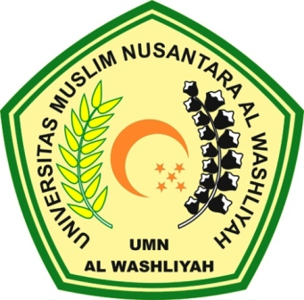

PROGRAM STUDI SARJANA FARMASI
FAKULTAS FARMASI
UNIVERSITAS MUSLIM NUSANTARA AL-WASHLIYAH
MEDAN
2024
PEMANFAATAN MINYAK SAWIT OLEIN MERAH DALAM PEMBUATAN SEDIAAN NANOEMULSI
SEBAGAI ANTI – AGING

SKRIPSI

Diajukan Untuk Melengkapi dan Memenuhi Syarat-Syarat Untuk Memperoleh Gelar
Sarjana Farmasi pada Program Studi Sarjana Farmasi Fakultas Farmasi
Universitas Muslim Nusantara Al-washliyah

OLEH:
NADIATUL HUSNA
NPM. 202114109

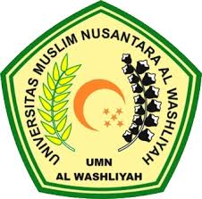

PROGRAM STUDI SARJANA FARMASI
FAKULTAS FARMASI
UNIVERSITAS MUSLIM NUSANTARA AL-WASHLIYAH
MEDAN
2024

